a.上机题目
编写一个程序，程序提供两种功能：
1.根据用户输入的年份输出该年日历。
2.根据用户输入的日期，输出该天星期。
3.程序两个功能的选择通过main方法参数传递给程序。

b.题目分析
程序要提供两种功能，要分开实现，并且要具有良好的人机交互能力，即人可以选择使用哪种功能；
该题输入的年份范围不限，所以几乎不可能从0年开始递推，但是可以使用Calendar类来获取每年第一天的星期，然后依次递推；
需要注意的是，平年和闰年第二月天数有所差别，但是Calendar可以直接获取每月天数，不需要再对闰年进行判断；
毕竟是生成日历，所以要将月份在上方居中，并且日期横竖对齐，可以使用制表符将数据隔开对齐；

c.程序设计
功能1：从键盘获取输入年份，对12个月进行循环，输出月份标题和周日到周六表头，使用Calendar类算出第一天在日历中的前面有多少空白和第一个月的天数，再利用循环排列日期，即完成一个月的排列，此后循环。
功能2：直接利用输入的年月日和Calendar类获取该天的星期。

d.编程过程
println和print的区分，println结尾换行，print不换行；
month是从0开始的，但没有0月，需要加1；
星期日-1=0，但没有星期0，需要单独考虑；
DAY_OF_WEEK的返回值，星期满7换行，每月结束换行；
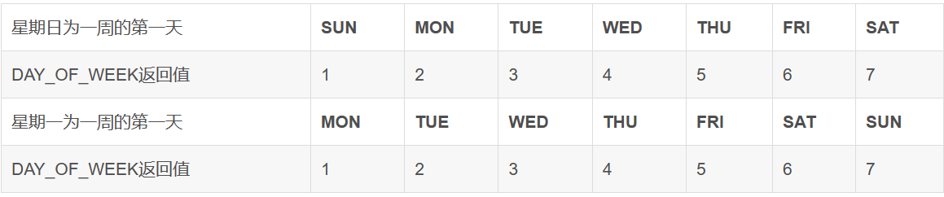
e.程序执行结果
